EJERCICIO 2 👉🏼 DEFINE TU NICHO Y PROPUESTA DE VALOR

NOMBRE DEL PROYECTO:

¿Por qué eliges ese nombre?

Respuesta:

Este primer ejercicio te ayudará a elegir **tu primer nicho en internet**.

Este nicho será el objetivo de todos los ejercicios que te guiarán para armar tu primera campaña de contenidos en internet. Cuanto más específico y particular sea tu target, más directo y efectivo será tu mensaje. Las personas de este nicho sentirán que les hablas a ellos, se sentirán identificados con tu mensaje.

**Tu trabajo será focalizarte en este segmento en todo momento, pensar un mensaje y una propuesta de valor para este nicho.**

**Es posible que tengas más de un nicho: si descubres que tienes diferentes tipos de clientes, que te compran por razones completamente distintas, entonces estarías teniendo más de un nicho.**

Tener más de un nicho no es un problema, lo importante es que entiendas que para cada nicho tendrás que hacer un mensaje diferente. En cada comunicación (post, mensaje de whatsapp), crearás un mensaje destinado a UN SOLO NICHO.

Esto también es válido para tu landing page, lo ideal es tener una landing para cada nicho. Es posible tener una landing page con varios nichos (no es lo más recomendable), siempre y cuando seas muy claro en tu comunicación.

Si en las próximas semanas decides cambiar este primer nicho (puede suceder), tendrás que volver a realizar los ejercicios de cada módulo en función de este nuevo segmento.

1. DEFINE TU HOT MARKET.

Existen 3 tipos de Mercados básicos en los que se podría catalogar a cualquier producto o servicio.

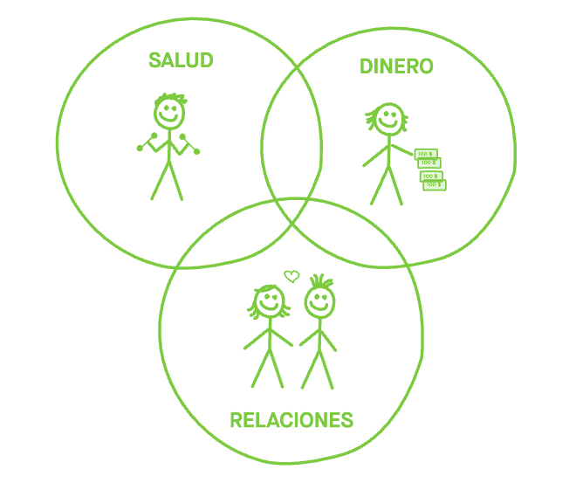

**EJERCICIO:**

¿Que conseguirá tu cliente al utilizar lo que tu ofreces?

**Tu respuesta:**

A. SALUD

B. DINERO

C. RELACIONES

2. DEFINE TU SUB HOT MARKET.

Si tu HOT MARKET es dinero, salud o relaciones, tu SUB HOT MARKET es un segmento dentro de esos 3 grandes grupos.

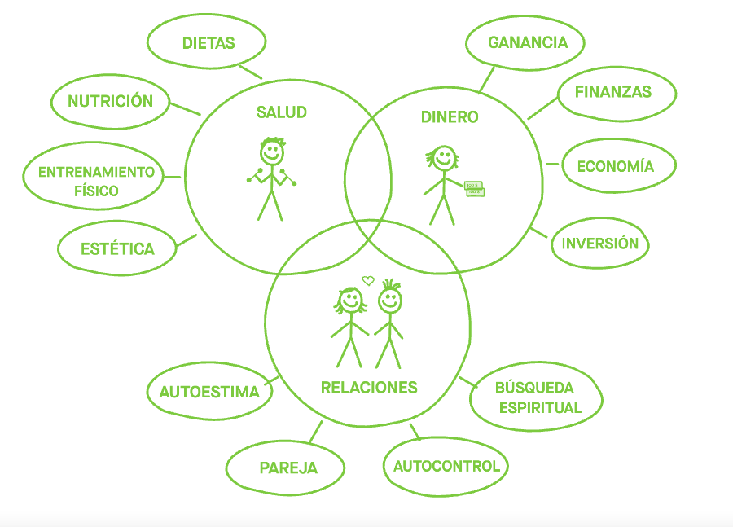

**EJERCICIO:**

¿Cuál es tu Sub-Hot market?

**Tu respuesta:**

3. DEFINE TU SITUACIÓN DE MERCADO.

Un océano rojo es un mercado donde hay otras empresas ofreciendo lo mismo que tú.

El producto que se lanza en un océano rojo debe competir por una porción de este mercado.

El océano azul es la creación de un nuevo espacio de mercado, donde la competencia es irrelevante o no existente.

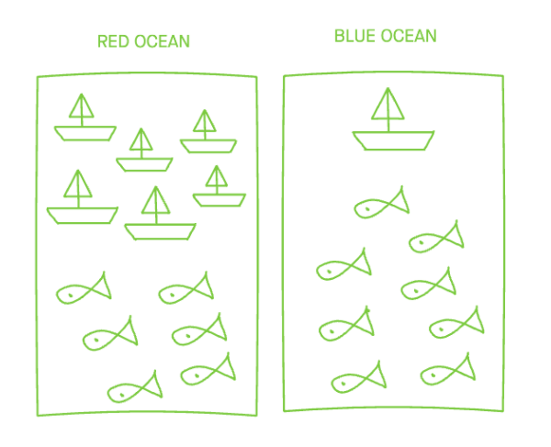

EJERCICIO:

¿En cuál de los 2 océanos estás pescando?

Describe tu situación.

**Tu respuesta:**

4. ¿POR QUÉ LAS PERSONAS COMPRARÍAN LO QUE VENDES?

¿Qué solución aporta tu producto o servicio? ¿Qué pensamiento, obstáculo o problema viene a resolver?



**EJERCICIO:**

Responde a las preguntas del enunciado. Reflexiona y se específico.

**Tu respuesta:**

5. CREA UNO O VARIOS PERFILES DE LAS PERSONAS O POSIBLES COMPRADORES.

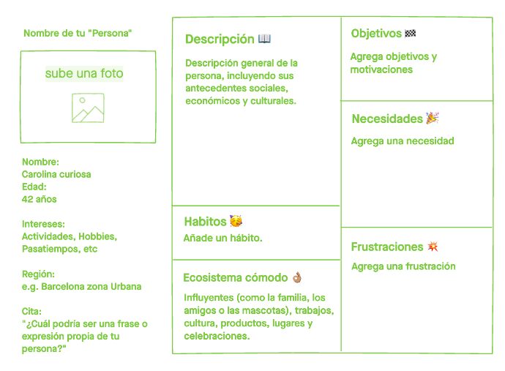

EJERCICIO:

Completa el cuadro DE “USER PERSONA”:

Dibuja y completa el cuadro del perfil de tu “persona”.

**Aclaración: necesitas un nicho para cada “razón de compra”. En la sección anterior, te pedimos que envíes un formulario de contacto a tus clientes, si has detectado más de una razón principal para la compra, entonces tendrás que crear un nicho para cada razón.**

6. PIENSA EN LA TRANSFORMACIÓN QUE PROPONES A TU CLIENTE.

Analiza este mapa de empatía. Los mapas de empatía te ayudan a “situar” a tu servicio frente a la problemática del cliente. En general los productos o servicios deben situarse en alguno de estos posibles “lugares” del mapa (ver mapa de siguiente página):

* Ayuda al cliente a cumplir sus metas e ilusiones generando felicidad.
* Acompaña al cliente en sus hábitos, les facilita su vida diaria en algún sentido.
* Satisface al cliente en alguna de sus necesidades
* Alivia o elimina algún dolor, angustia o frustración.

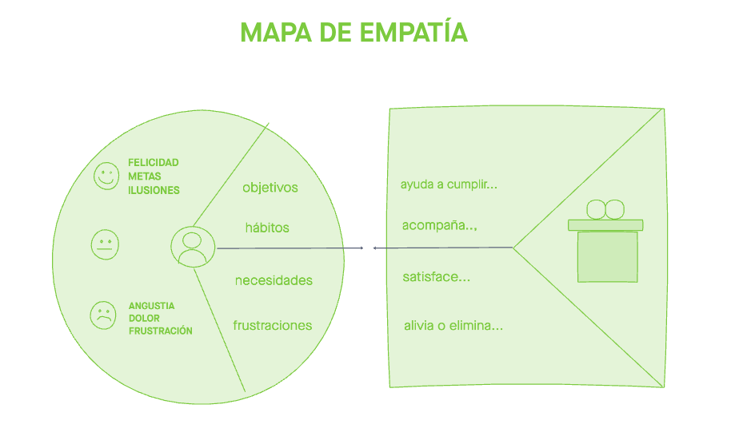

**EJERCICIO:**

En base a este mapa de empatía, piensa ¿qué aporta tu servicio a tu cliente?

¿Lo ayuda a cumplir sus objetivos, metas e ilusiones? ¿Lo acompaña en sus hábitos? ¿Satisface sus necesidades? o ¿alivia su dolor o frustraciones?

Redacta debajo la transformación que propones para mejorar su vida.

**Tu respuesta:**

Mi servicio….

7. TU PROPUESTA DE VALOR DE TU SERVICIO

**EJERCICIO:**

Completa la siguiente frase para proponer tu propuesta de valor.

Ayudo a mi (NICHO) a lograr (LA TRANSFORMACIÓN QUE TU NICHO DESEA) a través de la contratación de (TU SERVICIO) que ofrece (TU PROPUESTA DE VALOR):